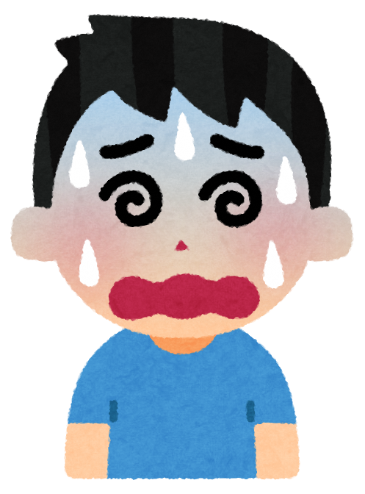
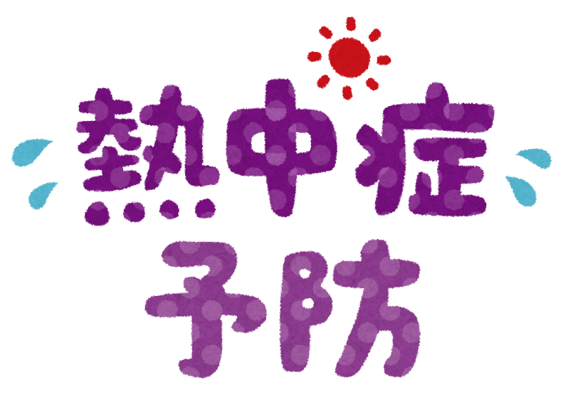
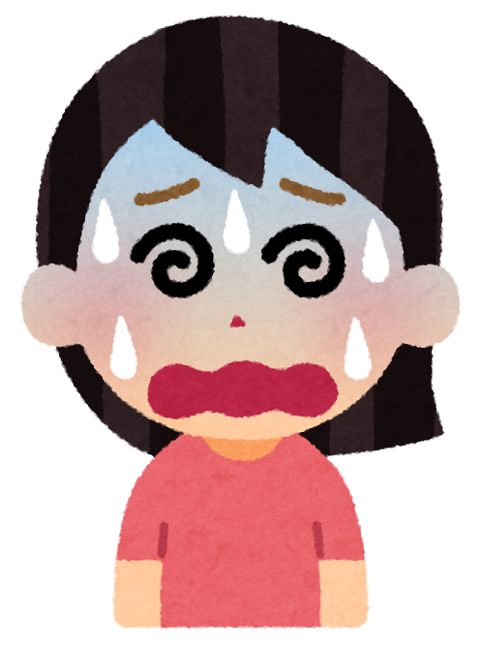

冷たいタオルなどで
からだを冷やそう！
こまめに水分を
補給しよう！
熱中症の対策


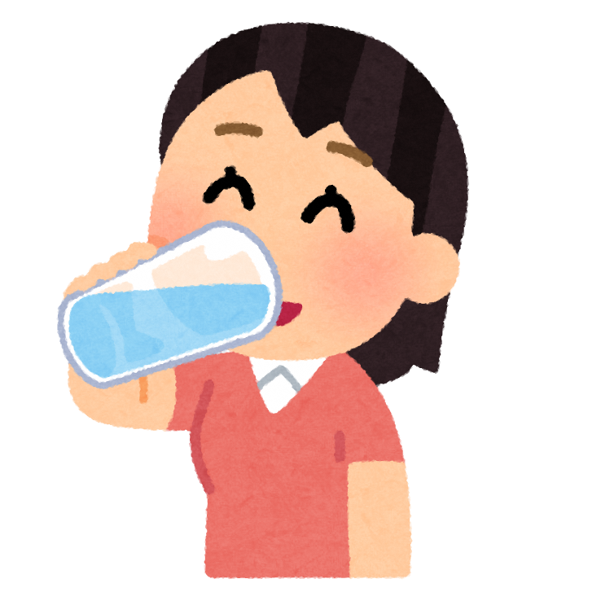
エアコン・扇風機を
活用しよう！

天気の良い日は
こまめに休もう！
外出時は涼しい格好で
帽子や日傘を使おう！
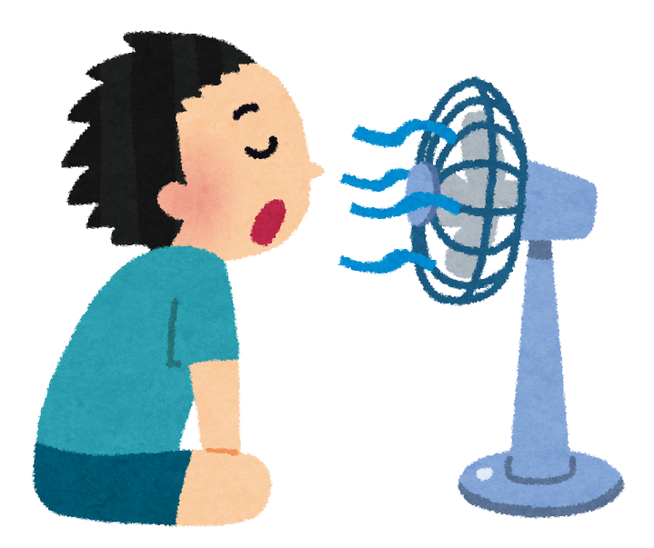
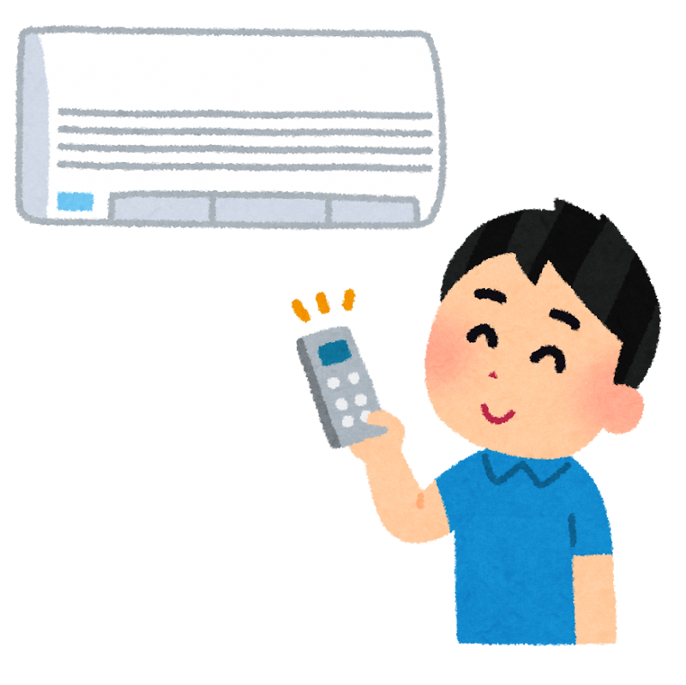

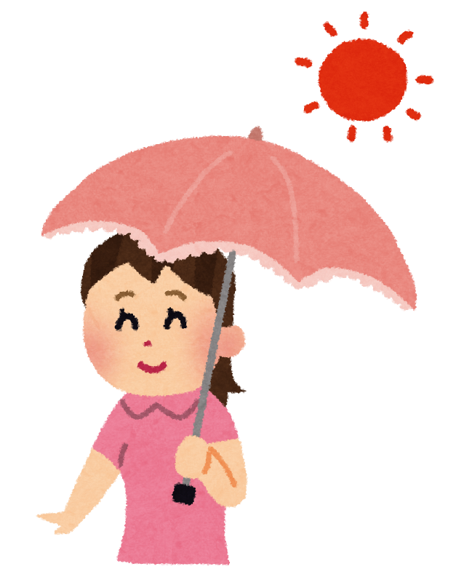
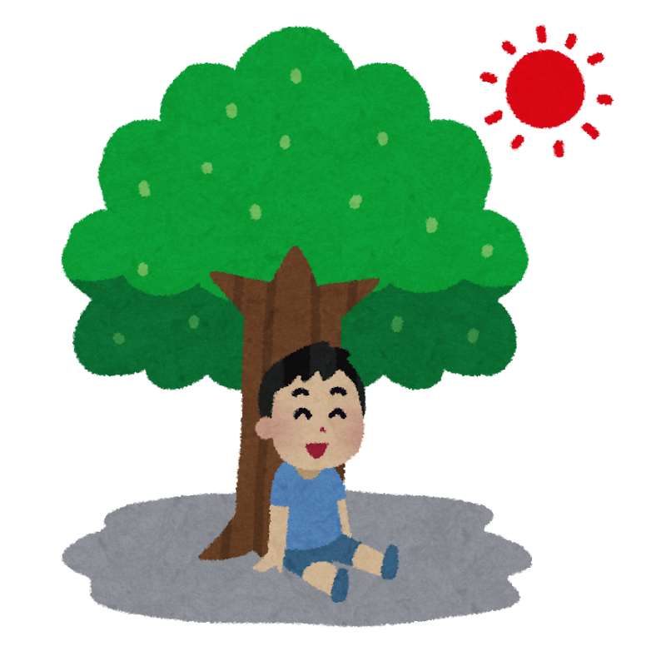

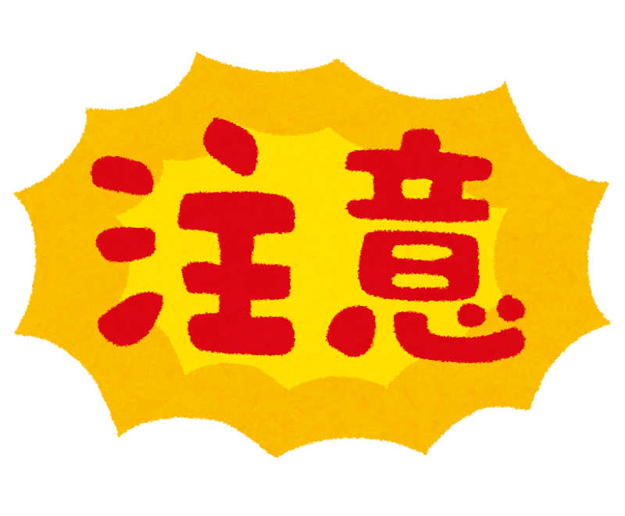

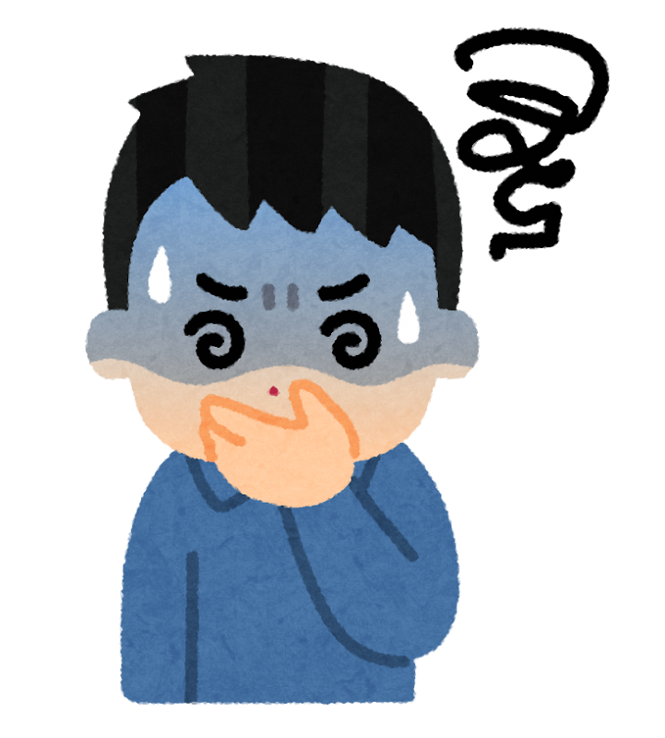
こんな状況は要注意！！
・炎天下の中、水分も飲まずに畑作業に夢中！
・カーテンを閉めて、遮熱しているが、家の中が無風！
熱中症の症状
進行すると･･･

・頭痛 ・判断力低下
・嘔吐 ・集中力低下
・倦怠感 ・虚脱感
・めまい ・大量の発汗
・立ちくらみ ・筋肉痛
・生あくび ・こむら返り

熱中症は‘突然’やってきます！水分補給での放熱には限界があります。
熱中症を予防するには『暑い環境から逃れること』が必要です。
休息ではなく作業の中止です。炎天下の戸外では無理は禁物です。
みんなで声をかけあって、熱中症から身を守りましょう！！！
『涼み処』も是非ご利用ください。
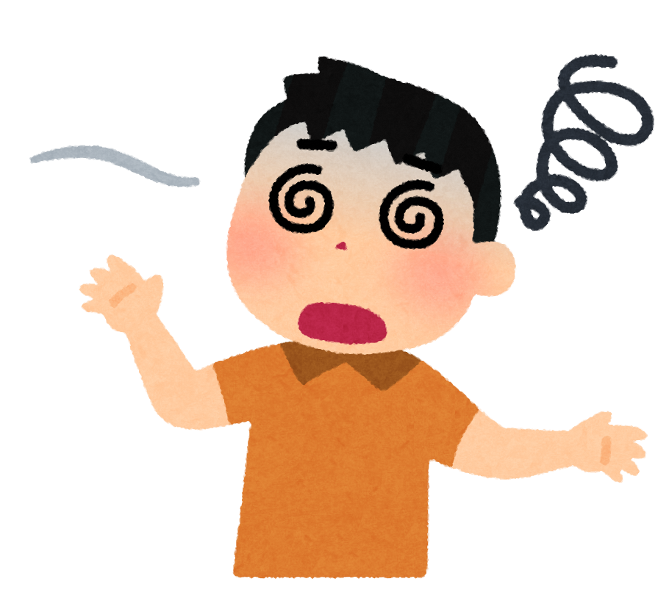
【 陸別町保健福祉センター保健指導担当 📞0156-27-8001 】
（裏面あり）

